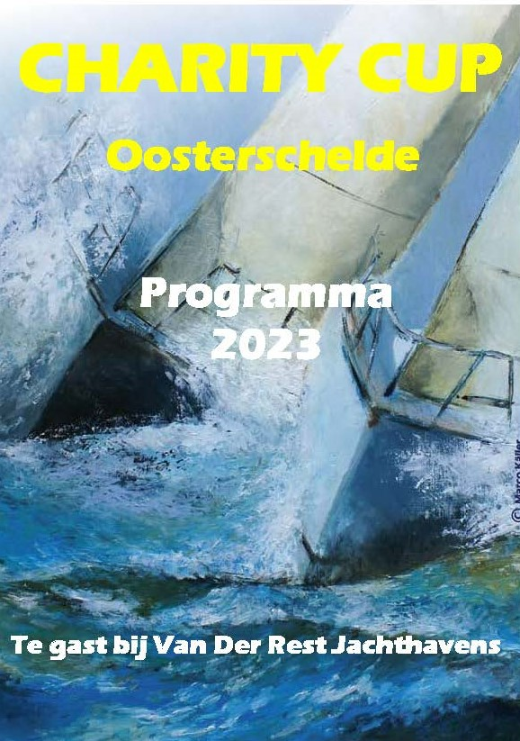

Inhoudsopgave
- Voorwoord
- Waar kan ik......?
- Vrijdagavond
- Zaterdag
- Zondag
- Wedstrijddocumenten
- Startschema’s
- Banen
- Verantwoording
- Na de Charity Cup

Voorwoord/Goede doel
Beste deelnemer,
St. Sail4Charity, Van Der Rest Jachthavens, Startschip Teunis en diverse sponsoren heten u van harte welkom bij dit zeilevenement voor het goede doel! In 2023 varen we voor:
“Stichting Hartekind”

Wetenschappelijk onderzoek
De prioriteit van Stichting Hartekind ligt bij het financieren van wetenschappelijk onderzoek, omdat dit de overlevingskansen van hartekinderen verbetert.
Daarnaast ondersteunen zij projecten en initiatieven gericht op de dagelijkse kwaliteit van leven.
Samen met de kinderhartcentra hebben zij de landelijke onderzoeksagenda voor Hartafwijkingen bij kinderen opgesteld. Zo willen zij hun doelstelingen bereiken.
Hieronder zie je voor welke onderzoeken Stichting Hartekind nu extra steun zoekt:

Outreach onderzoek
De behandeling van patiënten met een aangeboren hartafwijking (AHA) is één van de successen van de 20ste eeuw. Helaas heeft een groot deel van deze patiënten later een grote kans op het ontwikkelen van hartfalen, hartritmestoornissen, plotse hartdood of een (mogelijk fatale) bloedvatverwijding/-vernauwing. Om gezond oud te kunnen worden met een AHA moeten deze late complicaties eerder herkend en beter behandeld worden. Dat kan enerzijds door technieken te ontwikkelen om ze zo vroeg mogelijk te herkennen, anderzijds om technieken te ontwikkelen om de problemen te voorkomen en eventuele problemen beter te behandelen. Dit onderzoek richt zich op de groep patiënten met afwijkingen van de zogenaamde uitstroombaan; de verbinding tussen hartkamers en long- en lichaamsslagader.

Playing for cognition
Met de studie ‘Playing for cognition’ wordt met behulp van Virtual Reality en serious games een nieuwe manier getest om cognitieve stoornissen bij kinderen met een hartafwijking op te sporen en vervolgens de cognitieve functies te trainen. In het spel Koji’s Quest neemt de hond Koji de deelnemer mee naar een ruimte wereld met zes verschillende spelonderdelen. Het spel simuleert het dagelijks leven met veel prikkels en informatie waarbij de deelnemer zich moet focussen op een taak. De uitkomsten van het onderzoek worden vergeleken met die van kinderen zonder een hartafwijking.
Door het toevoegen van spelelementen wordt de motivatie om te trainen verhoogd en tegelijkertijd kunnen de denkfuncties beter in kaart worden gebracht dan met het standaard neuropsychologische onderzoek. De verwachting is dat dit spel beter vol te houden is voor kinderen. In de toekomst leidt deze innovatieve methode tot betere zorg waarin cognitieve stoornissen bij kinderen met een hartafwijking vroeger ontdekt en behandeld kunnen worden.

De onderzoeksagenda
De Nederlandse kinderhartcentra en Stichting Hartekind hebben de handen ineen geslagen. Met gericht, innovatief en gedegen onderzoek willen zij de overlevingskansen van hartekinderen vergroten en hun kwaliteit van leven verbeteren. En dat is nodig, want nog altijd overlijdt er elke 2 dagen 1 kind aan een hartafwijking. Daarmee is een hartafwijking doodsoorzaak nummer 1 bij kinderen onder de 15 jaar. Dat móet anders!
Onderzoek is de oplossing. Artsen moeten complicaties, restafwijkingen, hartfalen, hartritmestoornissen, hersenschade en ontwikkelingsproblemen veel beter leren begrijpen, behandelen en voorkomen. Daarom is de 'Landelijke Onderzoeksagenda Hartafwijkingen bij Kinderen' opgesteld. Deze Onderzoeksagenda geeft met 5 heldere thema's de komende 10 jaar richting aan alle investeringen die kinderhartcentra en Stichting Hartekind doen om samen met artsen, patiënten en innovatieve organisaties hét verschil te maken voor hartekinderen.
Door middel van o.a. dit zeilevenement willen wij een bijdrage leveren aan alle inspanningen van St. Hartekind
Wij willen u dan ook hartelijk danken voor uw deelname en wensen u alvast heel veel plezier!
Met hartelijke groet,
Van Der Rest Jachthavens,Startschip Teunis, Sponsoren Charity Cup, Stichting Sail4Charity

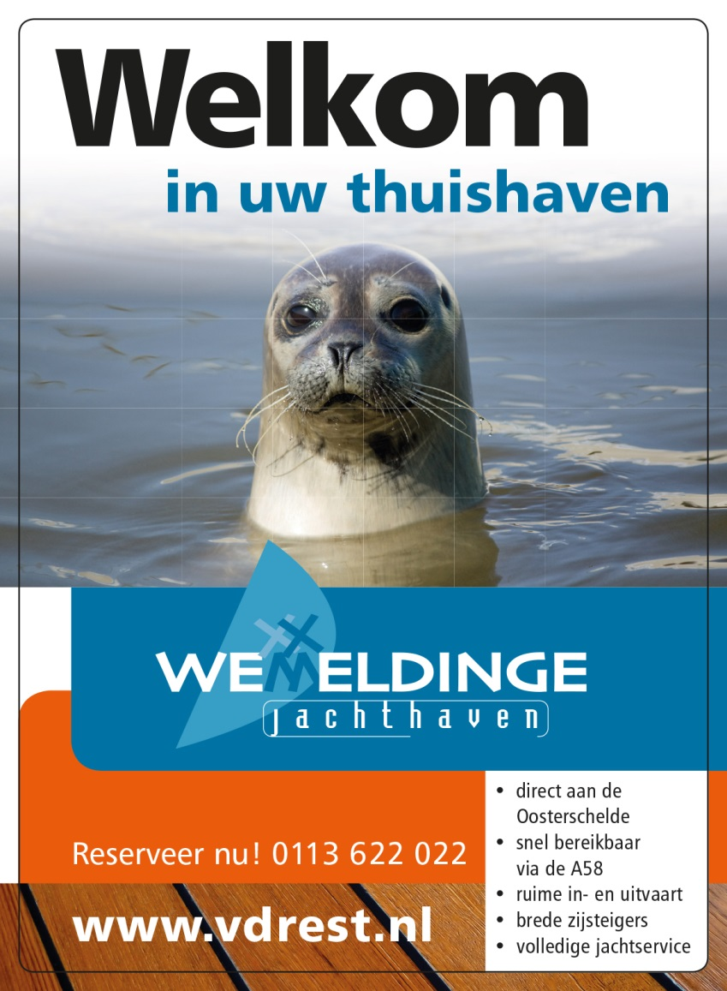
Waar kan ik ………..?
- Parkeren: Op het parkeerterrein ten zuiden van de haven. Dit is gelegen aan het Sluisplateau 37, 4424BK te Wemeldinge. Parkeren op de terreinen van andere bedrijven of particulieren is niet toegestaan.
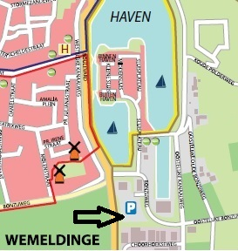

- Sanitaire voorzieningen vinden:
GRATIS pasjes voor de toiletten/douches en codes voor het toegangshek zijn te verkrijgen bij het wedstrijdsecretariaat / bar en/of op het havenkantoor.

- Met mijn boot liggen in Wemeldinge? GRATIS vrijdag- en zaterdagnacht in de oostelijke havenkom (oude sluis) achter de voetgangersbrug in Wemeldinge. LET OP! Vrijdag draait de voetgangersbrug tot 19.30u. U kunt ook een box aanvragen in een ander deel van de haven, maar dat is niet gratis. Wilt u in een box liggen, dan dienen niet vaste ligplaatshouders zich aan te melden bij het havenkantoor via VHF 31 of bij het meldpunt op de meldsteiger of via 0031-6-16467927. Vooraf een mailt sturen kan via havenmeester@vdrest.nl

- Meer informatie vinden/krijgen?
Meer informatie wordt vermeld nabij het wedstrijdsecretariaat/steigerbar. Ook zal de website worden bijgewerkt en er worden regelmatig berichten geplaatst op onze social media kanalen. Bijvoorbeeld via: https://www.facebook.com/wedstrijd.zeilenoosterschelde

Vrijdagavond
19.30u – 22.00u
Mogelijkheid om nog in te schrijven voor 19 en/of 20 augustus.
Mogelijkheid om uw Goody Bag/Papieren op te halen. Deze liggen voor u klaar.
Mogelijkheid om kennis te maken met andere zeilers.
Mogelijkheid om gezellig iets te drinken te halen aan de bar (oostelijke havenkom van Wemeldinge in de buurt van de kraan (bij wisselvallig weer in de loods).

www.faberydejonge.nl

Zaterdag
08.30u – 9.30u
Gratis koffie met verrassing.
Laatste mogelijkheid om in te schrijven aan de steigerbar in de havenkom in Wemeldinge
09.00u Welkom met om 09.10u Palaver.
Dit tijdstip is gekozen om deelnemers de startzone nabij het startschip op tijd te laten bereiken (denk aan het zoveel mogelijk gezamenlijk uit de havenkom varen i.v.m. de voetgangersbrug! Streeftijd brug 10.00u). (Attentiesein 10.50, 1e Klassensein 10.55u, 1e startsein 11.00u, zie verder het startschema).
11.00u – 17.00u
Zaterdagwedstrijden om de Charity Cup op de Oosterschelde.
17.00u
Laatste finishmogelijkheid ter hoogte van Wemeldinge (zie baanbeschrijving).
GRATIS overnachten/ligplaatsen in de oostelijke havenkom (oude sluis) bij Van Der Rest Jachthavens.
GRATIS pasjes voor de toiletten/douches te verkrijgen bij de bar in de buurt van de botenkraan (oostelijke havenkom van Wemeldinge)! (of op het havenkantoor).
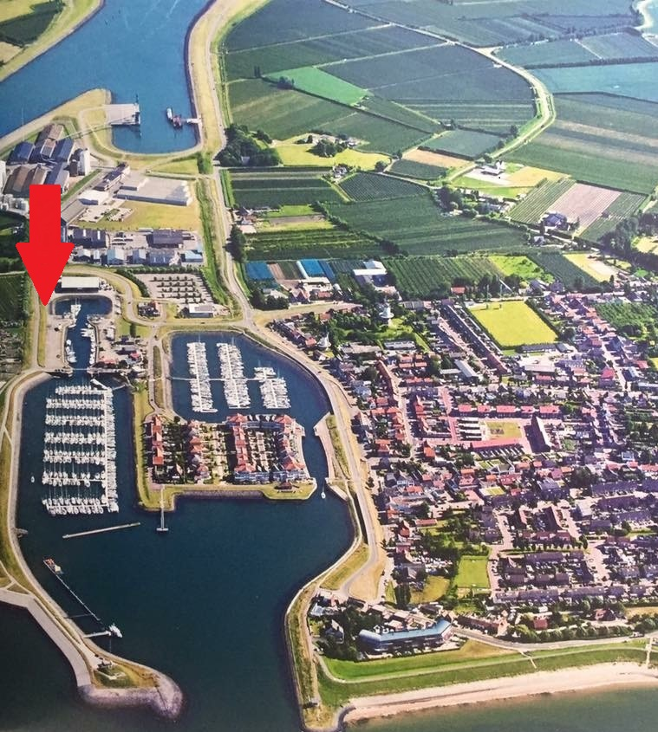

17.00u - 23.00u
Mogelijkheid om gezellig iets te drinken te halen aan de bar (oostelijke havenkom van Wemeldinge in de buurt van de kraan (bij wisselvallig weer in de loods).
Inleveren wedstrijdverklaring.
17.30u - 18.00u
HAPPY HALF HOUR
18.30u - 20.00u
Mogelijkheid om te eten. PRIJS 19,50
RESERVEREN (noodzakelijk)
Buffet met diverse lekkernijen Uw deelname moet voor 18 aug. 14.00u besteld en betaald zijn. U kunt reserveren door een mailtje te sturen naar info@sail4charity.nl onder vermelding van aantal personen (graag per persoon duidelijk aangeven welke voorkeur deze persoon heeft. Vlees of Vis of Vegetarisch). A.u.b. uw volledige naam en de naam v.d. boot waarop u deelneemt vermelden. Betalen kan via: IBAN: NL30 ABNA 0575641282
20.00u - 20.15u
Koffie bij de bar.
20.15u - 21.00u
Live Muziek
21.00u - 21.15u
Prijsuitreikingen Charity Cup Zaterdagwedstrijden.
21.15u - 22.00u
Live muziek

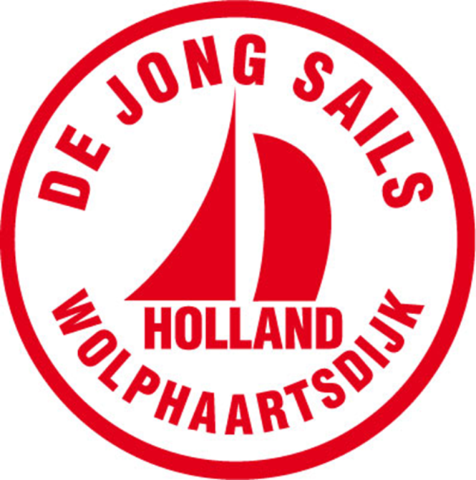

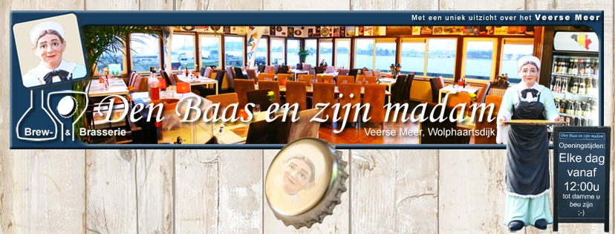

Zondag
08.30u – 9.30u
ONTBIJT
Zondagochtend is geen ontbijt voorzien. Hotel Smits is zondagochtend open en biedt ontbijtjes aan. Wij hebben goede ervaringen met Hotel Smits, maar omdat we alles zoveel mogelijk bij de havenkom willen concentreren bieden we dat dit jaar niet aan. Wellicht volgend jaar. Indien u toch een verzorgd ontbijt wenst te gebruiken, vragen wij u zelf contact op te nemen met Hotel Smits:
Wilhelminastraat 90, 4424 BD, Wemeldinge
Tel: (0031)-(0)113-621214
E-mail: receptie@hotelsmits.com

08.45u - 09.10u
Laatste mogelijkheid om in te schrijven voor de zondagwedstrijden (in geval u zaterdag niet deelneemt).
09.10u Palaver
Dit tijdstip is gekozen om deelnemers de startzone nabij het startschip op tijd te laten bereiken (denk aan het zoveel mogelijk gezamenlijk uit de havenkom varen i.v.m. de voetgangersbrug! Streeftijd brug 10.00u). (Attentiesein 10.50, 1e Klassensein 10.55u, 1e startsein 11.00u, zie verder het startschema).
11.00u – 16.00u
Zondagwedstrijden om de Charity Cup op de Oosterschelde.
16.00u
Laatste finishmogelijkheid. Zie ook de baanbeschrijving.
15.45u - 17.30u
Steigerbar open (bij wisselvallig weer in de loods). Z.s.m. inleveren wedstrijdverklaring
16.45u - ……u
Prijsuitreikingen
Charity Cup Zondagwedstrijden en Totaalklassementen.
Napraten/Borrelen
Wedstrijddocumenten
De volledige officiële wedstrijdbepalingen/documenten krijgt u als losse bijlage. Deze zijn leidend!
Digitale versie op http://www.sail4charity.nl

OPTREDEN GIJS TEUWSEN ZATERDAG 19 AUGUSTUS
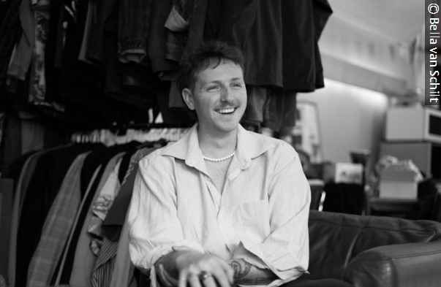
https://www.youtube.com/watch?v=MA90JDjP2zQ

Startschema’s
De volledige officiële startschema’s krijgt u als losse bijlage. Deze zijn leidend!
Digitale versies op http://www.sail4charity.nl

Banen
De volledige officiële banen krijgt u als losse bijlage. Deze zijn leidend!
Digitale versie op http://www.sail4charity.nl

Prijzen
Ieder jaar zijn er mooie prijzen te winnen! Verschillende sponsors en vrienden stellen prijzen beschikbaar!
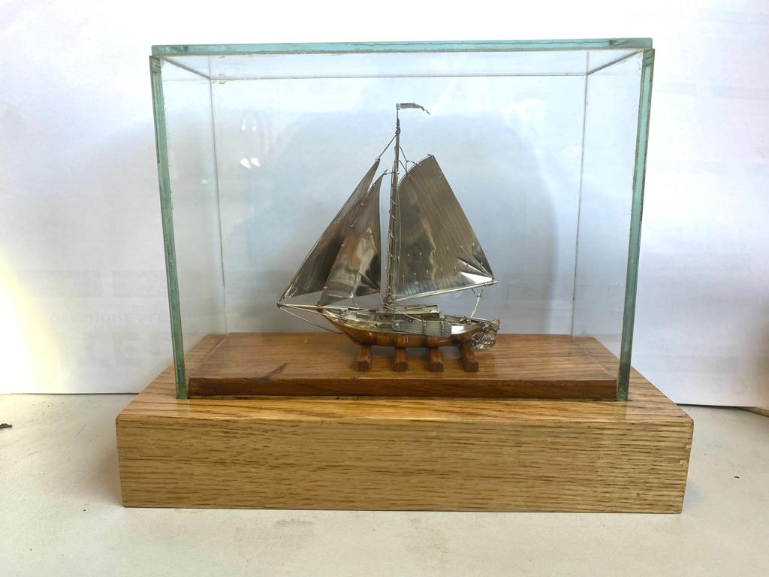
Wisseltrofee Rond- en Platbodems beschikbaar gesteld door Adri Verras

Geef een uniek cadeau - SailForce zeilcheque

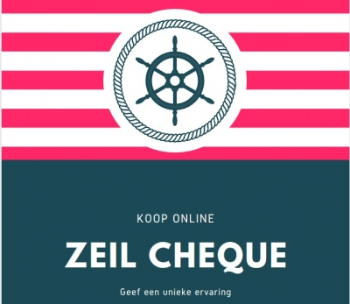
Geef een unieke ervaring! Op zoek naar een leuk cadeau voor iemand die van water en van zeilen houdt? Bestel online onze zeilcheque, deze kan je gebruiken voor een korte zeiluitstap van 2 uur (zomerzeilen) of gebruik je als korting op een exclusieve zeilcharter met schipper met SailForce Al vanaf € 45,- verkrijgbaar.
Zeilen in Zeeland met SailForce - Home (zeilenzeeland.nl)

HELDER TELECOM & ICT: NIEUWSBRIEF 2023
Nieuws (heldertelecom.nl)

Eefs Glasgraveren http:www.eefsglasgraveren.nl

Lidmaatschap staat open voor een ieder die geïnteresseerd is in gaffelzeilen. Werkboten en andere vierkant getuigde zeilschepen, spriet of latijgetuigd, kajuit of open boot, alle rompvormen, bouwwijzen of materialen, oud of nieuw; iedereen die het gaffelzeilen een warm hart toedraagt is welkom.
http://www.oldgaffers.nl/

Zeilen met snelle kajuitzeiljachten vanuit Wemeldinge, een prachtige haven met prima havenfaciliteiten. Top bereikbaarheid: 60 autominuten vanaf Antwerpen/Brussel en regio Rotterdam/Breda. Ervaring is niet vereist, onze schippers zorgen voor begeleiding en een unieke ervaring!
Binnenhaven 16, 4424 BN, Wemeldinge
Zeeland Nederland
Telefoon: 06-51215575
http://www.zeilenzeeland.nl

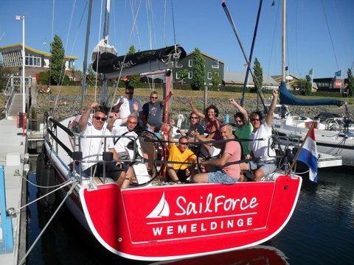
Startschip Charity Cup!
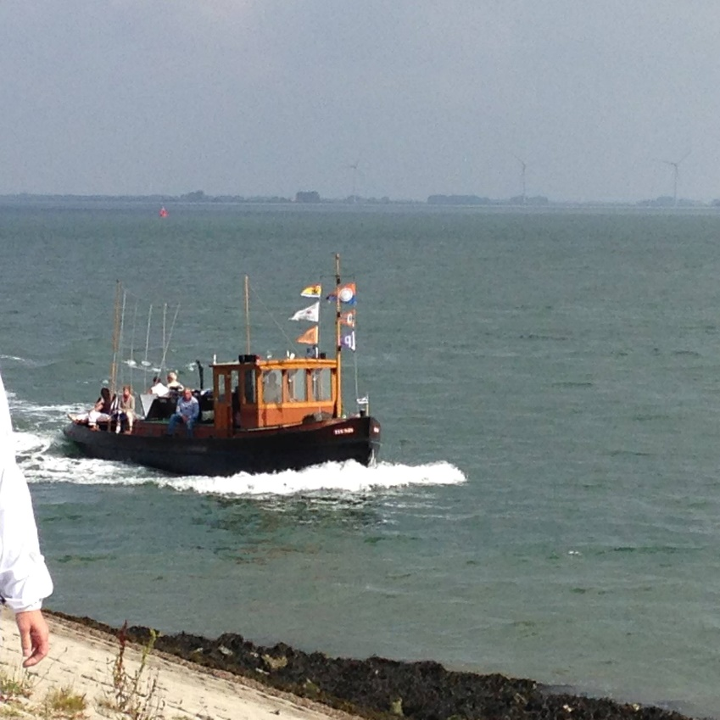
Dankzij dhr. Verras kunnen we de wedstrijden starten en finishen vanaf dit mooie schip!

“TEUNIS”

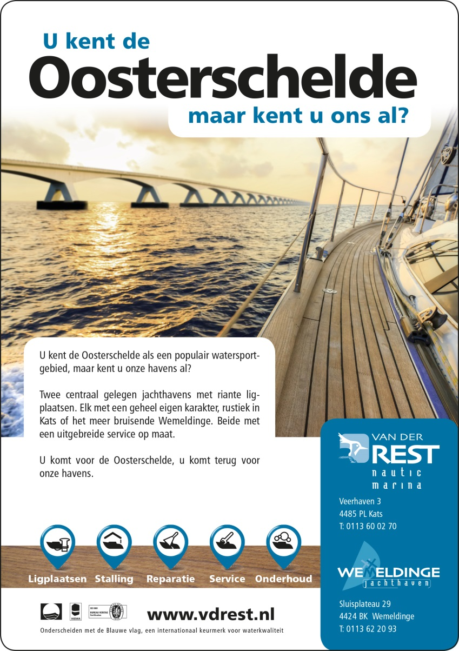

Na de Charity Cup
Zondagmiddag rond een uur of half zes is het programma in Wemeldinge voorbij. Toch zijn er dan nog een aantal zaken waar wij uw aandacht voor willen vragen!
- Wilt u a.u.b. uw mening geven? Dit kan via info@sail4charity.nl
- Er worden waarschijnlijk foto’s en/of video-opnamen gemaakt. Heeft u belangstelling?
U kunt contact opnemen via info@sail4charity.nl
- De definitieve uitslagen zullen o.a.verschijnen op onze website http://www.sail4charity.nl.
- De opbrengst van de Charity Cup zal ten goede komen aan Stichting Hartekind.
- De volgende Charity Cup zal worden gehouden op 10 september 2023 op het Veerse Meer, met op zaterdagmiddag 9 september de Ynterland Nederland – Begië in de Ynglingklasse. Start/Finish Wolphaartsdijk.
- Wij vinden het leuk als u ons volgt via:
Facebook Wedstrijd Zeilen Oosterschelde
- Rest ons nog u heel hartelijk te bedanken voor uw deelname! Wij hopen dat u een leuk weekend heeft gehad en graag tot de volgende keer!

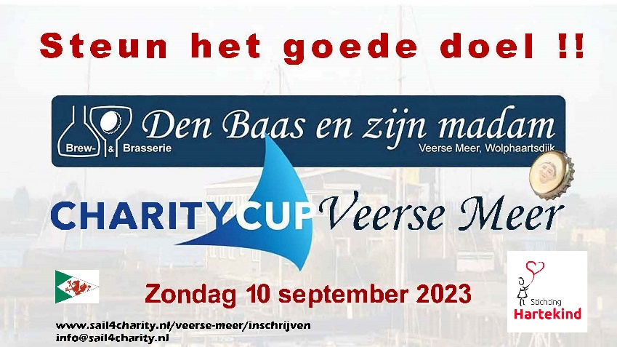
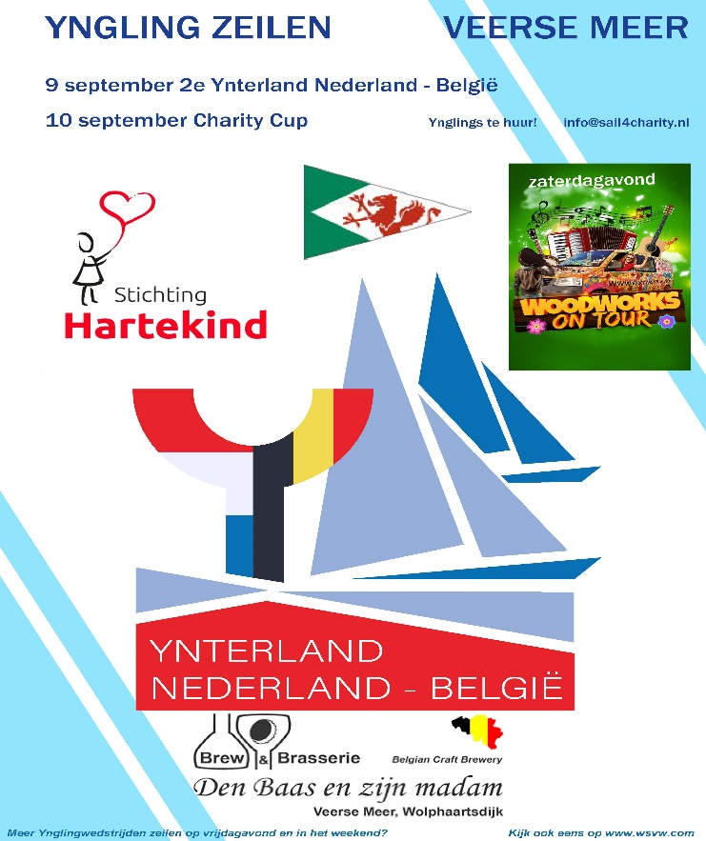
Met veel dank aan……!

- Alle deelnemers
- Alle Vrijwilligers
- Startschip Teunis / Adri Verras
- Rijkswaterstaat
- Alle medewerkers Van Der Rest Jachthavens
- Waterspotvereniging “D’ Oosterschelde”
- Old Gaffers Association Nederland
- Rond- en Platbodem organisaties
- Zeeuws Museum
- Helder Telecom & ICT
- Algemene Pleisterwerken Tim Ferrari
- Zeeuwse Asfalt Onderneming
- Visser Goes Food Equipment
- De Jong Sails Wolphaartsdijk
- SailForce Zeilevents met schipper
- Van Der Rest Jachthavens Oosterschelde
- De Zuidschor
- Brew & Brasserie Den Baas en zijn madam
- Singer/Songwriter Gijs Teuwsen
- Navis Organica

Helder communiceren. Altijd bereikbaar zijn en flexibel werken; vandaag de dag twee onmisbare ingrediënten voor een succesvolle bedrijfsvoering. De laptop doet hierbij dienst als telefoon, de smartphone als werkplek. Voor de een de wereld op z’n kop, voor Helder heel normaal. Met het leveren van een kraakhelder portfolio zorgt Helder ervoor dat u altijd in verbinding staat met de wereld om u heen. Veilig en zonder ruis op de lijn. Helder communiceren is… zorgeloos ondernemen.
Alles draait om communicatie. Onze hedendaagse interactie is een interessante mix tussen analoog en digitaal, gecombineerd met een breed scala aan toestellen; telefoon, smartphone, tablet en desktop. Communicatie, telefonie en technologie staan niet langer los van elkaar, maar zijn juist onmisbare ingrediënten voor een krachtige totaaloplossing. Helder maakt het mogelijk altijd in contact te staan: met uw klanten, uw leveranciers, het thuisfront en uw collega’s, vanaf ieder willekeurig apparaat en op iedere gewenste locatie en tijdstip. U kunt altijd bellen en overal werken. Helder communiceren is... grenzeloos functioneren.

